

**Plataforma de Administración Electrónica**

|  |  |  |  |  |  |
| --- | --- | --- | --- | --- | --- |
| Análisis de implementación del procedimiento: 001-003 Acceso a la Información Pública | | | | | |
|  | **Versión:** | 1.3 | **Fecha:** | 12/02/2020 |  |

**Control de Comprobación y Aprobación**

|  |  |
| --- | --- |
| **Documento:** | cGS-UAM-Análisis de Implementación 001-003 Acceso a la Información Pública.docx |
| **Revisión:** | 1.4 |
| **Fecha:** | 15/12/2.016 |

**Realizado**

|  |  |  |
| --- | --- | --- |
| **Fecha** | **Autor** | **Cargo** |
| 15/12/2.016 | César Mayoral |  |
| 12/02/2.020 | César Mayoral |  |
|  |  |  |
|  |  |  |

**Aprobado** **por** **UAM**

|  |  |  |
| --- | --- | --- |
| **Fecha** | **Autor** | **Cargo** |
|  |  |  |
|  |  |  |

**Registro de cambios**

|  |  |  |
| --- | --- | --- |
|  | **Fecha** | **Descripción** |
| 0 | 19/05/2.015 | Creación. |
| 1 | 15/12/2.016 | Modificación de flujo y de responsables. |
| 2 | 04/05/2.017 | Modificación de flujo. Permitir que se puedan descargar las resoluciones en formato ODT para editarlas. |
| 3 | 04/09/2.017 | Modificación de flujo para permitir el inicio de oficio por parte del funcionario de la Oficina de Transparencia. |
| 4 | 12/02/2020 | Ampliación del documento de requisitos. |

**ÍNDICE**

1 Introducción 5

2 Elementos del procedimiento 6

2.1 Actores 6

2.2 Sistemas Externos 6

2.3 Tipos de Inicio 7

3 Flujo de Trabajo 8

4 Ampliación del plazo de respuesta. 13

5 Esquema del procedimiento 14

# Introducción

El objeto de este procedimiento es la solicitud por parte de cualquier ciudadano, perteneciente o no a la comunidad universitaria, de la información pública accesible al ciudadano regulada en la Ley 19/2013, de 9 de diciembre, de transparencia, acceso a la información pública y buen gobierno.

# Elementos del procedimiento

## Actores

Los actores involucrados en este procedimiento son:

* Interesado: Este procedimiento está abierto a todo tipo de colectivos, tanto de la UAM como interesados en general que no tienen una relación administrativa con la universidad.
* Administración del Servicio de Calidad y Transparencia (Rol SERVICIO_CALIDAD_ADM).
* Jefatura del Área o Centro Competente para resolver la queja y/o sugerencia (rol AREA_CENTRO_Jefe).
* Administración del Área o Centro Competente para gestionar la queja y/o sugerencia (rol AREA_CENTRO_Adm).

## Sistemas Externos

* Gestión de Identidades de la UAM: es un sistema LDAP que contiene toda la información institucional acerca de cada identidad activa de la comunidad universitaria.

También mantiene una rama donde se replica la estructura jerárquica de la Universidad en clave de roles. En esta estructura se encuentran todos los roles que utiliza la PAe, junto con los usuarios asignados a cada uno de ellos.

* Cl@ve: la PAe utiliza Cl@ve para la autenticación por parte de todo aquel usuario que no pertenezca a la comunidad universitaria de la UAM o que, perteneciendo a ella, desee utilizar este método de autenticación.

Para ello, se debe disponer de DNI electrónico, certificado electrónico reconocido o utilizar las credenciales obtenidas mediante registro en el sistema Cl@ve Identificación.

* GEISER (Gestión Integrada de Servicios de Registro): es la aplicación de registro, que funciona en modo nube, proporcionada por el MINHAFP  
  Esta aplicación permite la digitalización de la documentación presentada por el ciudadano en las oficinas de atención en materia de registro y posibilita el intercambio de registros en formato electrónico con otros organismos conectados a la plataforma SIR.

La PAe realiza sus asientos, tanto de entrada como de salida, utilizando REGECO, los servicios web de interconexión proporcionados por GEISER.

## Tipos de Inicio

* Electrónico: A través de la Sede Electrónica de la UAM ([https://sede.uam.es/sede/informacionpublica](https://sede.uam.es/sede/informacionpublica%20) )
* Inicio de Oficio: Este inicio se implementa para el inicio de expedientes por parte de los funcionarios del Servicio de Calidad y Transparencia.

# Flujo de Trabajo

Este procedimiento, permite solicitar acceso, a todos los ciudadanos, a la información que la Universidad ha de hacer pública, para hacer efectivos los principios de transparencia y rendición de cuentas en la actuación de las Administraciones Públicas.

El canal utilizado por el interesado para la presentación de la solicitud será únicamente electrónico. Para ello, el interesado ha de iniciar un procedimiento en la Sede Electrónica de la Universidad, donde deberá rellenar un formulario de solicitud.

En dicho formulario, estarán cumplimentados previamente los datos personales del interesado obtenidos, bien del certificado utilizado o, en el caso de que el usuario sea miembro de la comunidad universitaria, de los obtenidos del gestor de identidades de la UAM.

A continuación, se presenta el formulario de solicitud que deberá rellenar:

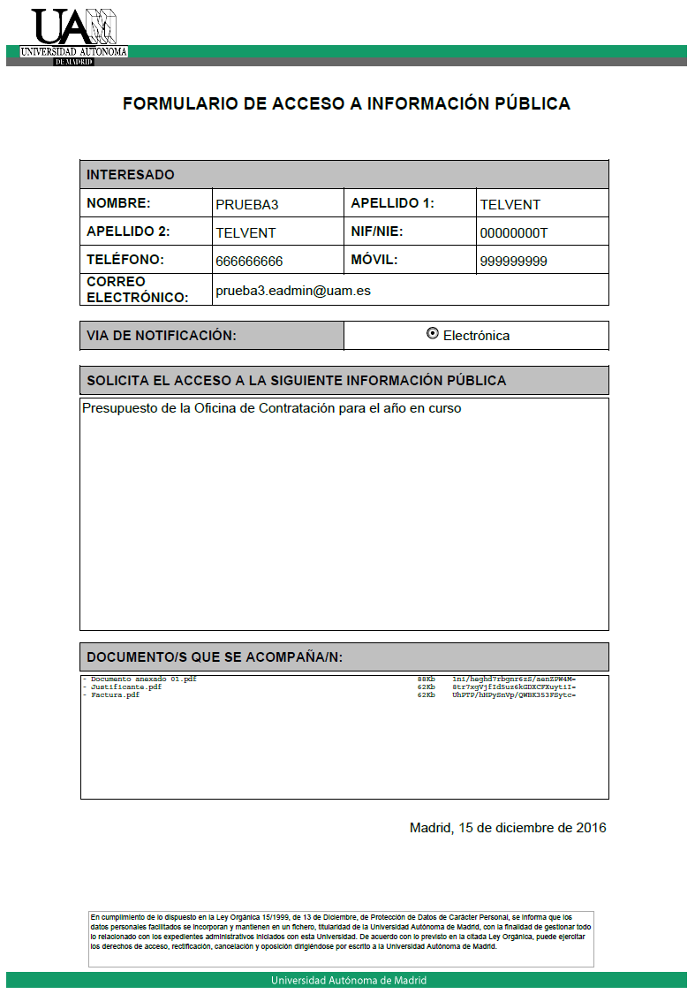

Como existe la posibilidad de que un ciudadano presente una solicitud por un canal externo a la Sede Electrónica, se ha implementado también un inicio de oficio por parte del funcionario de la Oficina de Calidad y Transparencia para poder incorporar estos expedientes a la PAE y tramitarlos electrónicamente.

En este caso, el funcionario deberá rellenar un formulario idéntico al anterior con los datos personales del solicitante y la descripción de la información que requiere. Así mismo, se podrá adjuntar la documentación que el funcionario estime pertinente.

Una vez cumplimentada, firmada y registrada la solicitud, se envía un correo al rol OFICINA_TRANSPARENCIA_ADM, desde el que podrá acceder al expediente para evaluar si se admite o no la solicitud.

Para el caso de inadmisión, se podrá seleccionar una de las siguientes causas tasadas por el Servicio de Calidad y Transparencia:

a) Que se refieran a información que esté en curso de elaboración o de publicación general.

b) Referidas a información que tenga carácter auxiliar o de apoyo como la contenida en notas, borradores, opiniones, resúmenes, comunicaciones e informes internos o entre órganos o entidades administrativas.

c) Relativas a información para cuya divulgación sea necesaria una acción previa de reelaboración.

d) Dirigidas a un órgano en cuyo poder no obre la información cuando se desconozca el competente.

e) Que sean manifiestamente repetitivas o tengan un carácter abusivo no justificado con la finalidad de transparencia de esta Ley.

Dependiendo de la causa seleccionada, se generará automáticamente una resolución de inadmisión por la causa indicada. Este documento se descargará en formato “odt” y se podrá modificar si es necesario.

La resolución deberá ser firmada por el rol OFICINA_TRANSPARENCIA_JEFE.

También existe la posibilidad de que la Jefatura de la Oficina de Transparencia pueda devolver la resolución al rol OFICINA_TRANSPARENCIA_ADM para su revisión o admisión a trámite, si lo considera necesario.

En caso de que se decida admitir la solicitud, se presentará un desplegable con las Áreas/Centros disponibles para tramitar la citada solicitud, que son los siguientes:

|  |  |
| --- | --- |
| Bibliotecas | SERVICIO_BIBLIOTECAS_DIRECTOR |
| Escuela Politécnica Superior | EPS_ADMINISTRADORGERENTE |
| Facultad de Ciencias | CIENCIAS_ADMINISTRADORGERENTE |
| Facultad de Derecho | DERECHO_ADMINISTRADORGERENTE |
| Facultad de Económicas | ECONOMICAS_ADMINISTRADORGERENTE |
| Facultad de Filosofía | FILOSOFIA_ADMINISTRADORGERENTE |
| Facultad de Medicina | MEDICINA_ADMINISTRADORGERENTE |
| Facultad de Profesorado | PROFESORADO_ADMINISTRADORGERENTE |
| Facultad de Psicología | PSICOLOGIA_ADMINISTRADORGERENTE |
| Obras e Infraestructuras | SERVICIO_OBRAS_DIRECTOR |
| Oficina de Información | OFICINA_INFO_JEFE |
| Oficina de Transparencia | OFICINA_TRANSPARENCIA_JEFE |
| Secretaría General | SECRETARIAGENERAL_JEFE |
| Servicio de Control | SERVICIO_CONTROL_JEFE |
| Servicio de Investigación | SERVICIO_INVESTIGACION_JEFE |
| Tecnologías de la Información | SERVICIO_TI_DIRECTOR |
| Vicegerencia Economía | VICEGERENCIA_ECONOMIA_VICEGERENTE |
| Vicegerencia Estudios | VICEGERENCIA_ESTUDIOS_VICEGERENTE |
| Vicegerencia RRHH | VICEGERENCIA_RRHH_VICEGERENTE |

Habrá de elegir el AREA_CENTRO_JEFE al que desea asignársela. Se le remitirá un correo electrónico a la citada Jefatura con los detalles de la solicitud que debe gestionar.

Cuando la solicitud es recibida por la Jefatura del Área / Centro competente, éste puede seleccionar si acepta o no la solicitud.

Si no acepta la solicitud, ésta se devolverá a la Oficina de Calidad y Transparencia que podrá gestionarla o remitirla al Área/Centro que se deba encargar del trámite.

Si acepta la solicitud, deberá enviarla al rol AREA_CENTRO_ADM para su tramitación.

El rol AREA_CENTRO_ADM estudiará la solicitud recibida y decidirá si acepta tramitar la solicitud. Deberá elegir entre las siguientes opciones:

* No acepta la solicitud y se la devuelve al rol AREA_CENTRO_JEFE. Ha de motivarse la causa del rechazo.
* Acepta la solicitud y revisa la documentación presentada: En el caso de que sea necesario aportar más documentación por parte del interesado, se puede iniciar un subproceso de subsanación.

Si la documentación está completa, se elaborará un Escrito de Respuesta y se adjuntará al expediente la documentación que se estime necesaria.

La respuesta ha de ser revisada por el rol AREA_CENTRO_JEFE. Si no está conforme con ella, se devolverá la tarea al rol AREA_CENTRO_ADM para que la modifique o se adjunte nueva documentación adicional al expediente. Una vez que tanto la respuesta como la documentación está correctamente confeccionada, se remitirá al Jefe de la Oficina de Transparencia para que firme la citada respuesta.

Si la Jefatura de la Oficina de Calidad y Transparencia está conforme con la redacción del documento y la documentación aportada, puede proceder a firmar el escrito de respuesta. Se utilizará su certificado electrónico en la nube como método de firma.

Si, por el contrario, considera que se debe modificar, tiene varias opciones:

* Modificarla personalmente.
* Remitirla de nuevo a la Jefatura del Área/Centro para que se encargue de reelaborar la información de acuerdo con las directrices que se le transmitirán bajo un epígrafe de “Observaciones”.
* Remitirla a la sección administrativa de la Oficina de Calidad y Transparencia para que la modifique de acuerdo con las observaciones pertinentes.

Una vez firmado el escrito de respuesta, el interesado recibirá un correo informándole de que tiene pendiente una notificación en la Sede Electrónica. Una vez que se notifique la resolución, se finalizará el expediente.

# Ampliación del plazo de respuesta.

La ley 19/2013, de 9 de diciembre, de transparencia, acceso a la información pública y buen gobierno, establece un plazo de un mes a la Administración Pública para responder a una solicitud de información pública.

Adicionalmente, se establece la posibilidad de ampliar este plazo en un mes más si se considera necesario.

Para ello, el responsable de elaborar la documentación deberá solicitarlo a su Jefe de Área/Centro, que tendrá la posibilidad de denegarlo o concederlo.

En este último caso, deberá elevar la propuesta a la Jefatura de la Oficina de Calidad y Transparencia, la cual determinará si se concede o no la ampliación. La Jefatura y la Administración del Área/Centro recibirán un correo electrónico con el sentido de la decisión de ampliación.

Si se concede la ampliación, el interesado recibirá una notificación, comunicándole dicha circunstancia con el siguiente texto por defecto, que se puede modificar a conveniencia:

Según el artículo 20 de la Ley 19/2013, de 9 de diciembre, de transparencia, acceso a la información pública y buen gobierno, se resuelve ampliar en un mes el plazo de resolución.

# Esquema del procedimiento

